V.V DE ARRAZOLA

Al pie de la mitológica cumbre del Anboto.
El antiguo ferrocarril minero de Arrazola, con la locomotora de vapor Aurrera a la cabeza, bajaba por la plácida vega del río Arrazola hasta el núcleo de Apatamonasterio.

Hoy la vía verde nos permite atravesar de norte a sur el hermoso valle vizcaíno de Atxondo y presentarnos a los pies del Amboto, máxima cumbre del montañoso Parque Natural de Urkiola y morada de Mari, diosa ancestral del pueblo vasco.

FICHA TÉCNICA

VÍA VERDE ACONDICIONADA
Bajo la mirada del ANboto por el mágico valle de Atxondo.

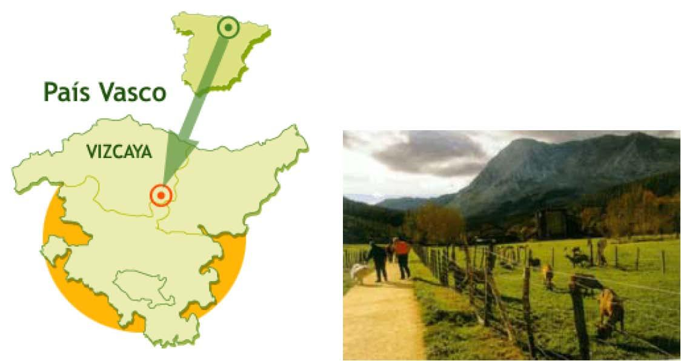

LOCALIZACIÓN

Entre el núcleo de Apatamonasterio (Atxondo) y la antigua estación de Errotabarri –El Tope- (Atxondo)

Longitud: 5kms.

Usuarios:
*De manera excepcional, en esta vía verde sólo está permitido el paso de caminantes.

Tipo de firme:
Gravilla compactada.

Medio natural: Atxondo: Valle del río Arrazola o municipio de Atxondo. Cumbre del Amboto. Parque Natural de Urkiola. Cumbres de Memaia.

Patrimonio cultural:
Atxondo: Barrio de Marzana. Núcleos urbanos de Arrazola, Axpe y Apatamonasterio. Restoa mineros. Estación de ferrocarril de Apatamonasterio. Dispersos molinos, caseríos y ermitas.

Infraestructura: Vía Verde. Antigua estación término (El Tope). Existen áreas de descanso y recreativas, baños públicos, miradores, fuentes, papeleras, señalización y paneles interpretativos.

Cómo llegar:
Atxondo: Autobuses Pesa. LíneaBilbao-Arrasate/Mondragón.
Autobuses BIzkaibus. Líneas Bilbao-Durango-Elorrio y Durango-Arrazola.

Conexiones:
Bilbao 35 km hasta Apatamonasterio (Atxondo)

Cartografía:
Mapa del Instituto Geográfico Nacional. Escala 1:25.000. Hoja 87-II. Mapa Oficial de Carretera. Ministerio de Fomento.
Más información de Guía de Vías Verdes Volumen III

DESCRIPCIÓN
Km. 0 / Km. 1,6 / Km. 2,1 / Km. 3,5
Km 0
El municipio de Atxondo o “junto a la peña”, en clara referencia a la cumbre rocosa del Anboto, lo componen dispersos caseríos y los núcleos de población de Axpe, Arrazola y Apatamonasterio. Según se cruza Apatamonasterio por la travesía de la carretera BI-4332, en el lado derecho se suceden el ayuntamiento, la iglesia de San Pedro y el frontón; y en el lado izquierdo, frente al frontón, se abre una plazoleta con un grueso árbol. La calle Ziarreta se alarga desde dicha plazoleta hasta un área de recreo equipada con bancos, circuito biosaludable y una fuente, situada a orillas de la umbría galería de nogales, alisos, arces y fresnos que cubre el río Arrazola. Aquí comienza la Vía Verde de Arrazola, acondicionada por la Diputación de Bizkaia.
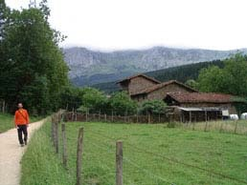
Desde el área de recreo un puente de hormigón cruza el río regalando a la vista, corriente arriba, la bonita estampa que componen una represa que retiene las aguas y un arqueado puente de traza medieval. En la otra orilla surgen varios caminos: a la izquierda se dirige un camino balizado como ruta de Gran Recorrido (GR); al frente, el rastro del antiguo ferrocarril se dibuja recto y llano entre verdes prados.
El breve empradizado da paso a un nuevo encuentro con el río, bajo la sombra de los espigados plátanos, alisos y fresnos que le cobijan. Emparejados, río y vía prolongan unos metros más su idilio bajo una cúpula de avellanos y sauces. Pero, en aras de la rectitud, al salir del “túnel” vegetal la plataforma del ferrocarril desecha la compañía del río y se aproxima a la ladera montañosa que, bruscamente, se levanta por el lado izquierdo. La vista escala montaña arriba atraído por la frondosa vegetación. Desde la franja de robles, alisos y fresnos que perfila el borde inferior se extiende un denso pinar que culmina en las cumbres del Memaia. En adelante, la vía verde avanzará por el costado izquierdo de la amplia vega, un espacio abierto capaz de regalar impresionantes vista a los cerros de pinos que, a la derecha, preceden al alto, rotundo y alargado cordal montañoso que desde su cumbre más alta, el Anboto (1.331 m), se alarga hacia el noroeste.

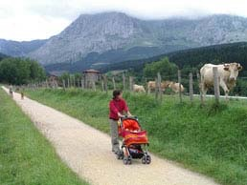

En el km 0,8, altos plátanos perfilan y sombran la vía anunciando la proximidad de Marzaa o Marzana. El barrio más señero de Atxondo posee un abierto espacio central sombreado por grandes tilos, en torno al que giran la iglesia de San Martín, varios caseríos y una torre renacentista del siglo XVI. En este lugar hay una elegante fuente donde saciar la sed. Merece la pena darse un paseo por este barrio y disfrutar de su vetusto y recogido patrimonio y del caserío Etxezarra, cuya puerta gótica es originaria de la torre de Marzana. En lo que respecta al ferrocarril, Marzana tuvo un cargadero de las minas abiertas colina arriba.
Al dejar atrás Marzana, la Vía Verde de Arrazola vuelve a las andadas por el costado izquierdo de la llana vega, cruza a nivel la carretera BI-4332 y avanza entre verdes prados de siega, dejando a un lado un área recreativa (km 1,3) con aseos, mesas de picnic y juegos que harán la delicia de los más pequeños.
Km 1,6
Después de cruzar por segunda vez el río y su fresca estela arbolada (km 1,6), el amplio valle de Arrazola se estrecha. Las altivas laderas del cerro Imietamendi (348 m) lo estrangulan progresivamente, hasta adquirir la apariencia de una estrecha garganta. En paso tan angosto, la vía verde aumenta
ligeramente su pendiente y se empareja a un cauce que, acelerado y constreñido, se derrama con rapidez en sonoros y brillantes saltos bajo una frondosa aliseda.
Km 2,1
A la salida de la angostura (km 2,1) se repite la imagen de verde y amplio valle, ahora con diseminados caseríos de piedra empapados en años, encerrado entre el arbolado Memaia y la crestería caliza del Anboto. Seguidamente la vía se eleva sobre un terraplén curvo para cruzar la vaguada del arroyo proveniente de Axpe, núcleo urbano asentado en el valle. El terraplén, elevación artificiosa para allanar el camino al tren, resulta un magnífico mirador a dicho valle. Superada la vaguada, la plataforma férrea cruza a nivel la carretera a Axpe. Surge la oportunidad de acercarse por dicha carretera (a la izquierda) a la ermita y el barrio de Santiago, donde buenos restaurantes corroboran la fama de la gastronomía vasca.
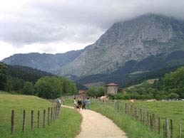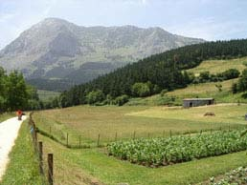

De vuelta a la vía verde, ésta acentúa su pendiente y se aterraza en la ladera montañosa de la derecha, a cierta altura sobre la orilla izquierda del río. Este tramo regala una amplia panorámica del valle con sus dispersos caseríos, y también ofrece el refresco veraniego y el cromatismo otoñal de los avellanos, robles, pinos, castaños y alisos que perfilan el camino. El paseo elevado tiene su continuidad en el alto y largo terraplén que culmina en el paso sobre la
carretera BI-4332 (km 3), a los pies del núcleo de Arrazola. El paso superior, donde podremos saciar la sed en una oportuna fuente, es un mirador de excepción al campanario de San Miguel y el caserío de Urrutia (siglo XVI), uno de los más antiguos de Bizkaia a tenor de su origen gótico-renacentista.
Este paso superior sobre la carretera también es el mejor lugar para apreciar en toda su magnitud la vertiente este, la más abrupta, del Anboto. Ahí tiene su cueva “Anbotoko Mari”, la Dama del Anboto, diosa de la mitología vasca que personifica a la Madre tierra. Dicen las leyendas que a Mari le gusta estar en su cueva, decorada de objetos de oro y piedras preciosas, desenredando sus largos cabellos rubios con su peine de oro; que suele raptar a las jóvenes desobedientes, a las que tendrá siete años aprendiendo a hilar; o que cambia de forma a capricho: unas veces se aparece como árbol con rostro humano, otras como mujer con patas de cabra y garras de ave rapaz.

Km 3,5
La vía rodea los contornos del núcleo urbano de Arrazola, elevado en la falda montañosa sobre la torre y el molino de Ibarra (siglo XVIII), que aún conserva su maquinaria. Luego se despide de esta población entre vistosos frutales mientras deja a un lado el caserío de Ollargane, en cuya fachada aparecen el nombre de Pedro de Albayalde y el año 1519, la fecha inscrita en piedra más antigua de Bizkaia.
Al final de este tramo, la plataforma férrea cruza nuevamente el río Arrazola y alcanza la ermita de San Roque (km 4,5), situada a las puertas de la cabecera del valle del Arrazola. Sombreada por centenarios y altos plátanos, junto a la ermita existen bancos, una fuente y amplio aparcamiento utilizado por los comensales del restaurante que hay instalado, al otro lado de la carretera, en el imponente caserío de Makatzeta. La ermita popular de San Roque presenta un humilladero con la típica portada de barras de madera que dejan ver el santo. En ella se celebra misa cantada y romería para San
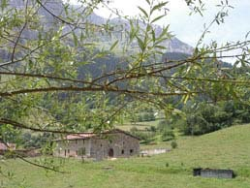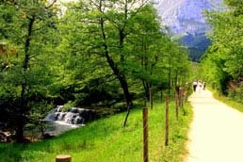

Roque. Aunque antiguamente también se acudía en San Gregorio (9 de mayo), para bendecir el agua que luego se echaba sobre las huertas y mejoraba las cosechas.
Desde la ermita se aprecia con nitidez el “Ojo de Bentaneta”, oquedad kárstica producida por la acción del agua sobre la roca caliza del Anboto. Dicen que cuando el sol se pone, el astro rey aún le regala a Atxondo un último rayo a través de ese hueco.
La ruta llega al final y a la parte más agreste de su recorrido. A partir de la ermita de San Roque la vía verde se introduce de lleno en la garganta que encabeza el valle de Arrazola, constreñida entre los pastos que suben hacia el Anboto y una ladera montañosa cubierta por un frondoso arbolado de fresnos, acacias, alisos, abedules, pinos y nogales que también sombrean al caminante.
Con tan poco espacio, la vía verde y la cristalina corriente del río se emparejan y suben de la mano hasta alcanzar la estación de Errotabarri o El Tope (km 5), en cuyas inmediaciones se sitúan los restos de los hornos de calcinación y un pequeño poblado minero. Desde la antigua estación, levantada de sus ruinas para cobijar un área de recreo con aseos, mesas de picnic y una fuente, los más curiosos pueden alargar la excursión a pie por la pista forestal que, adentrándose aún más en el barranco del Arrazola, permite alcanzar medio kilómetro más arriba las minas de las que se extrajo hasta 1920 hierro y cobre.
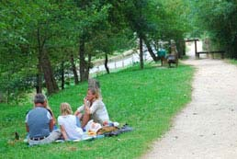

MAPAS
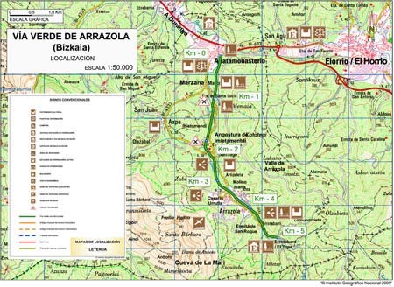
PERFIL ALTIMÉTRICO
HISTORIA
El ferrocarril minero de Apatamonasterio a Arrazola es uno de los que, sin duda alguna, acoge uno de los más sonoros topónimos del panorama ferroviario nacional. Nacido casi con el siglo XX, fue en el remoto 1903 cuando los raíles de la empresa Ferrocarril Bilbao a Durango se prolongaron desde su terminal duranguesa hacia un primer ramal que arribaba hasta Apatamonasterio. Este ramal se creó con la finalidad principal de transportar mineral de hierro desde las minas de Arrazola hacia la potente siderurgia acogida a las orillas de la ría bilbaína.
A estas minas las vías llegaron apenas cinco meses más tarde, en febrero de 1904, y un año más tarde, también desde Apatamonasterio, hasta la villa de Elorrio,
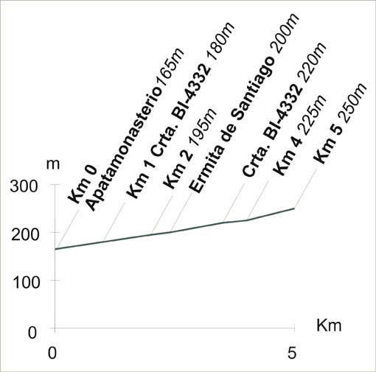

completando un tridente de vías en el corazón del Duranguesado. El ferrocarril, en un principio de vapor, fue electrificado, pero rápidamente el tramo de Elorrio fue tomando protagonismo frente al modesto ramal minero. Las minas entraron en crisis a mediados de los años treinta, anunciando ya el ocaso de este ferrocarril, que fue perdiendo tráfico.
El último tren mercante regular pasó por estas vías a finales de 1935, y el último de viajeros lo hizo apenas un año después. Las vías no se levantaron, permaneciendo activas de forma eventual, ya fuera transportando mineral, en esporádicas reaperturas de la mina, o sacando maderas desde cualquiera de los bosques que orlaban la vía. Como tantos otros ferrocarriles industriales, su historia se difumina en el tiempo y su muerte se verifica en 1959, cerrándose luego el ramal de Elorrio en el no tan remoto año de 1975.

DATOS DE INTERÉS
Fiestas Populares
Atxondo 29 de junio San Pedro (Apatamonasterio)
15 de agosto. Andra Mari (Arrazola)
11 de noviembre San Martín (Marzana)
24 de junio San Juan (Axpe)
25 de julio. Santiago (Santiago)

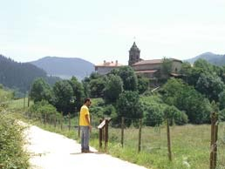

Alojamientos
Axpe (Atxondo)
Mendi Goikoa
HBI01079 Pensión 2*
Barrio San Juan, 23
Telf. 946 820 833 www.mendigoikoa.com

Olazábal Azpikoa baserria
XBI00004 Casa Rural
Barrio Olazabal , 11
Telf. 944 656 016 www.olazabalazpikoa.com

Imitte Etxebarria baserria
XBI00068 Casa Rural
Barrio San Juan, 21
Telf. 946 550 103 www.nekatur.net

Biezko baserria
KBI00094 Agroturismo
Barrio Olazabal, 3
635 756 132 / 652 707 140 www.biezko.com

Ecoturismo
Asociación de Desarrollo Rural Urkiola Durangaldea. Telf. 946 820 264; www.durangaldea.eu
Centro de Acogida e Interpretación Toki-Alai (Urkiola). Telf. 944 206 849. www.bizkaia.net
Oficina de turismo de ELORRIO- Telf. 946 820 164 info@elorrioturismo.eus
Oficina de turismo de Durango. Telf. 946 033 938. www.durango-udala.net/turismo

Órgano Gestor
Diputación Foral de Bizkaia. Departamento de Medio Ambiente Alameda Rekalde, 30. 4o. 48009 Bilbao Telf: 944 067 700.
Fax: 944 068 615. e-mail: javier.merino@bizkaia.net www.bizkaia.net
Ayuntamiento de Atxondo. Foru Plaza, 1 487921 Atxondo Bizkaia
Telf. 946 821 009 info@atxondo.net www.atxondo.net

Ayuntamientos
Atxondo Telf. 946 821 009 www.atxondo.net

Emergencias
URGENCIAS: Telf. 112

Autobuses
Transportes Pesa. Telf. 902 101 210. www.pesa.net
Bizkaiabus. Telf. 902 222 265. www.bizkaia.net

ENLACES
www.turismoa.euskadi.net
Página oficial de turismo del Gobierno Vasco.
www.btteuskadi.net
Página oficial sobre los Centros BTT de Euskadi
www.senderismoeuskadi.net
Página oficial sobre senderismo en Euskadi
www.bizkaia.net
Página de la Diputación Foral de Bizkaia
www.mybilbaobizkaia.com
Página de turismo de la Diputación de Bizkaia.
www.nekatur.net
Alojamientos de turismo rural

